Stručni kurs Razvoj bezbednog softvera
Izveštaj
Pronađene ranjivosti u projektu “RealBookStore”
Bogdan Damljanović
5-12-2024

Istorija izmena
Verzija | Datum | Izmenio/la | Komentar
1.0 | 12.5.2024. | Bogdan Damljanović | Kreiran izveštaj

Sadržaj

Istorija izmena 1
Uvod 3
O veb aplikaciji 3
Kratak pregled rezultata testiranja 3
SQL injection 4
Napad: Ubacivanje novog usera u tabelu “persons” (SQL injection) 4
Metod napada: 4
Predlog odbrane: 4
Cross-site scripting 5
Napad: Ubacivanje novog usera u tabelu “persons” 5
Metod napada: 5
Predlog odbrane: 5
Zaključak 6

Uvod
Ovaj izveštaj se bavi ranjivostima pronađenim u dole opisanoj veb aplikaciji.

O veb aplikaciji
RealBookStore je veb aplikacija koja pruža mogućnosti pretrage, ocenjivanja i komentarisanja knjiga.
Aplikacija RealBookStore omogućava sledeće:
- Pregled i pretragu knjiga.
- Dodavanje nove knjige.
- Detaljan pregleda knjige kao i komentarisanje i ocenjivanje knjige.
- Pregled korisnika aplikacije.
- Detaljan pregled podataka korisnika.

Kratak pregled rezultata testiranja
Ovde idu kratko opisani rezultati testiranja: pronađene ranjivosti i nivo opasnosti.

Nivo opasnosti | Broj ranjivosti
Low | 3
Medium | 2
High | 1

SQL injection

Napad: Ubacivanje novog usera u tabelu “persons” (SQL injection)

Metod napada:
Na stranici gde se nalaze informacije pojedinačne knjige, unećemo sledeći komentar:
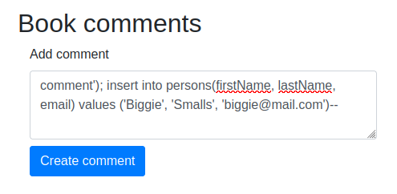
Dalje vidimo da je korisnik Biggie Smalls dodat u bazu:
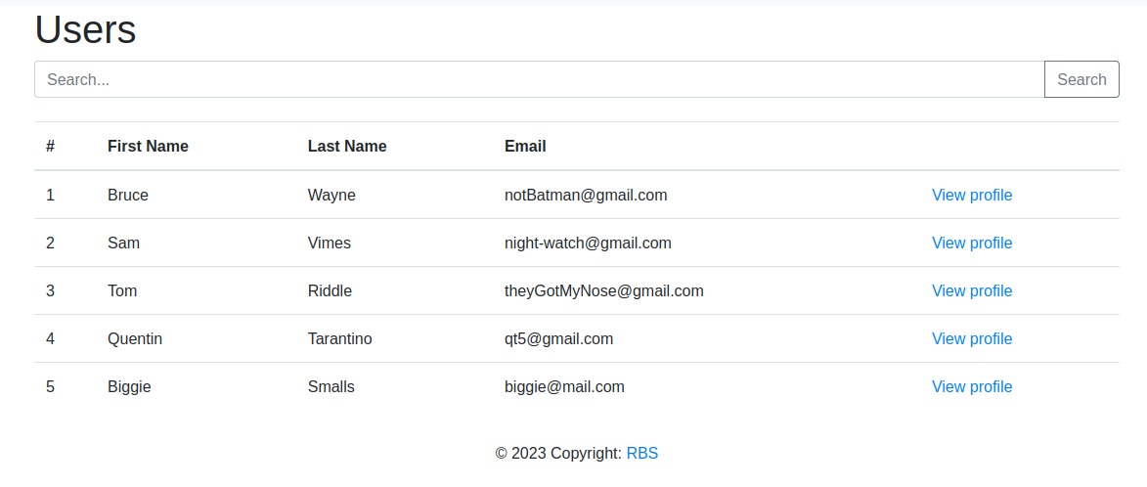

Predlog odbrane
Resenje ovakvog problema su parametrizovani upiti za dohvatanje komentara.

Cross-site scripting

Napad: Ubacivanje novog usera u tabelu “persons”

Metod napada:
Slično kao u prošlom primeru, unećemo sledeći komentar za knjigu, s tim što sada mail korisnika sadržati zlonamernu skriptu:
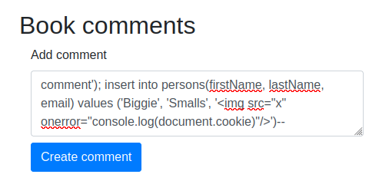
I u nastavku vidimo posledicu te skripte, koja je, pri pretrazi nasilno unetog korisnika Biggie Smalls-a, prikazala kolačić trenutno prijavljenog korisnika u konzoli:
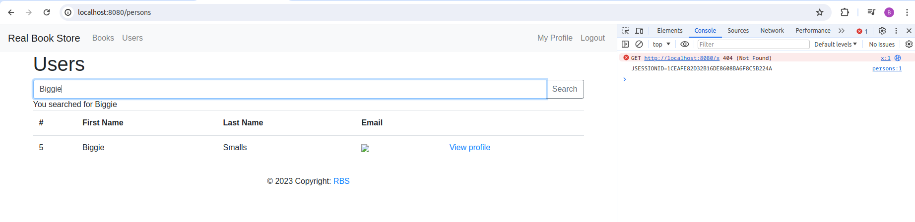

Predlog odbrane:
Umesto innerHTML-a potrebno je koristiti textContent.

Cross-site request forgery

Napad: Menjanje podataka korisnika

Metod napada:
Pomoću sledeće exploit funkcije
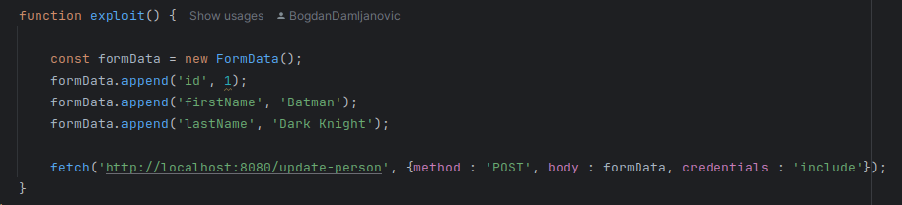

nakon što korisnik klikne na pehar koji mu se pojavi kao rezultat prethodne funkcije
podaci korisnika kojem je id jednak 1 će se promeniti.
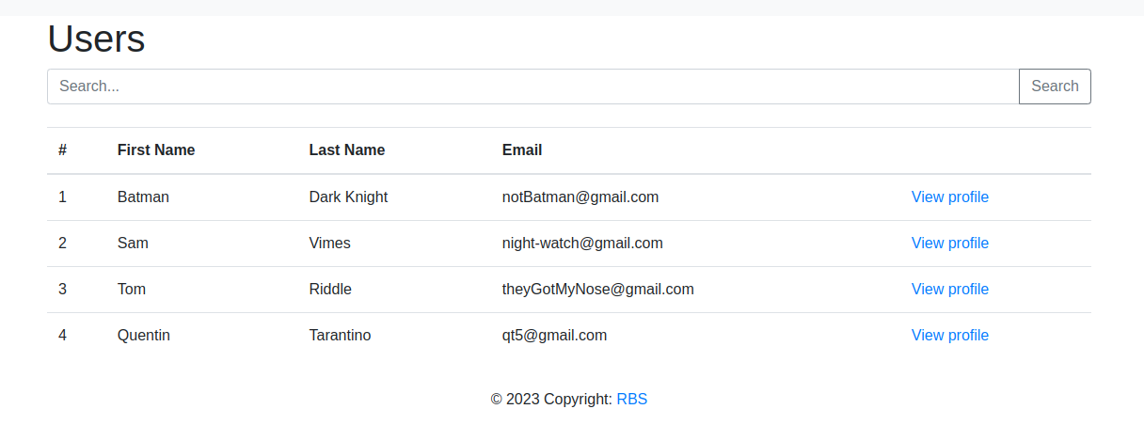

Predlog odbrane:
Odbrana od ovog napada se zasniva na kreiranju tokena pomoću CSPRING na početku sesije korisnika koji će se uskladištiti u podatke sesije.

Authorization
Potrebno je prvo u bazi podataka implementirati autorizacioni model. Svakoj roli se pridružuju njene mogućnosti i funkcionalnosti.
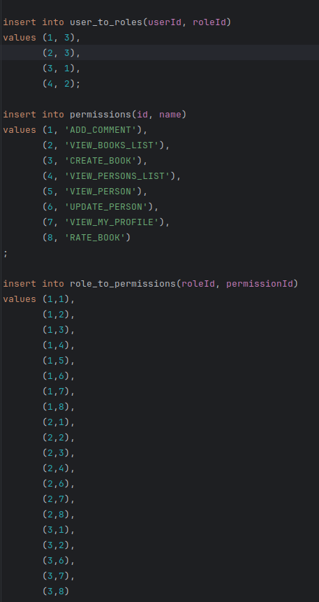
Sada možemo videti kako izledaju pogledi razlišitih korisnika.
Pogled Bruce Wayne-a koji ne može da vidi listu korisnika, jer je njegova rola REVIEWER.
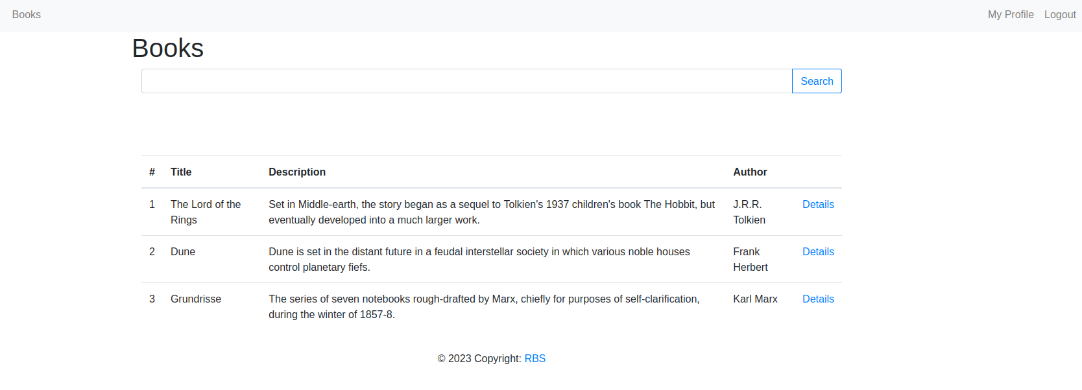
Kao I pogled Quentina Tarantina, koji može da vidi listu korisnika a I da im menja podatke, jer je njegova rola ADMIN.
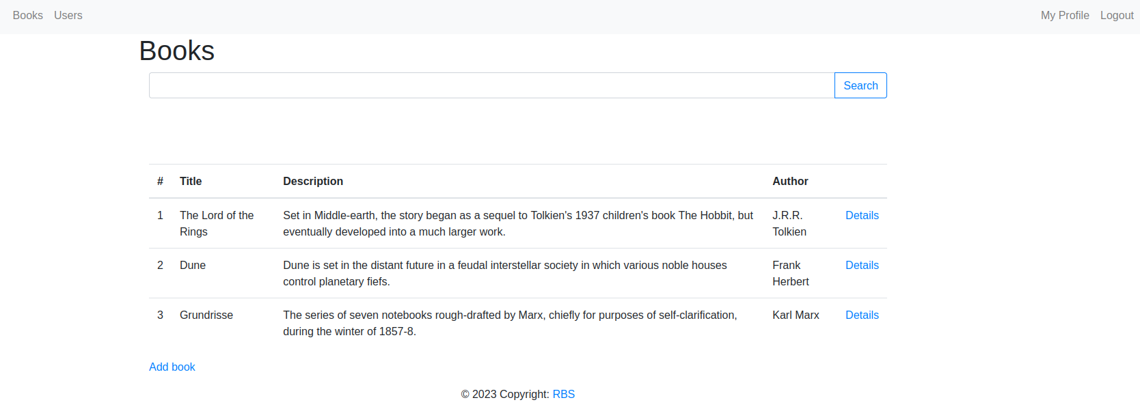

DevOps

U ovom delu je korišćen logging I auditing u svrhu praćenja promena ili grešaka naše aplikacije. Logging je imao ulogu da ogreaguje u catch bloku ukoliko neki upit ne prodje u try bloku, dok je auditing bio zadužen za praćenje promena stanja baze podataka(brisanje ili menjanje korinsika, knjiga itd) u vidu prijavljivanja starih I novih vrednosti.

Zaključak
Uopšteni zaključci testiranja i predlozi za sledeće korake kako bi najbolje obezbedili aplikaciju.

